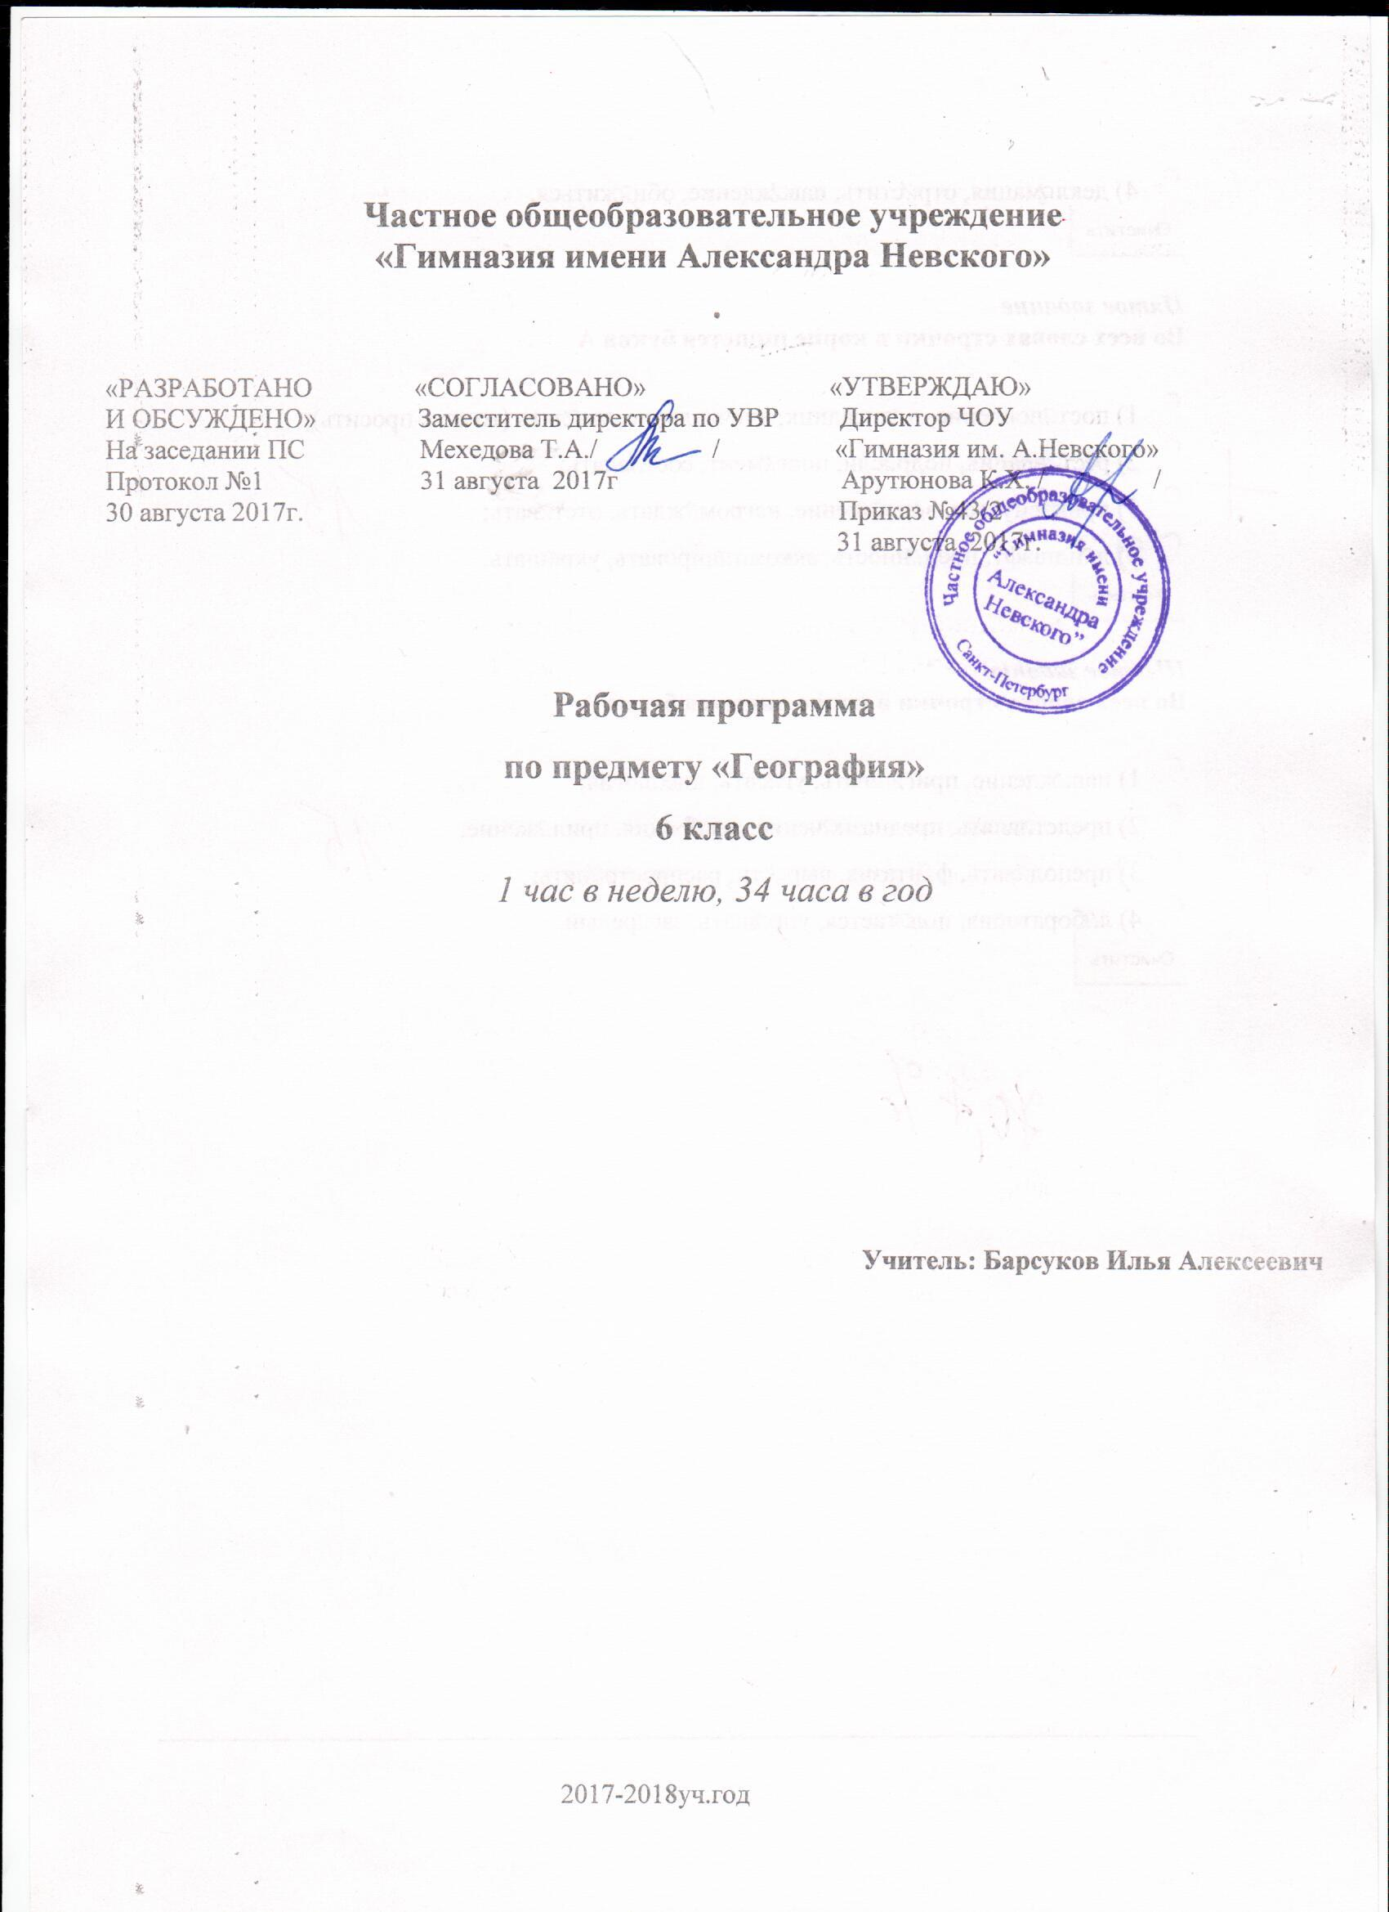
Частное общеобразовательное учреждение
«Гимназия имени Александра Невского»

«РАЗРАБОТАНО «СОГЛАСОВАНО» «УТВЕРЖДАЮ»
И ОБСУЖДЕНО» Заместитель директора по УВР Директор ЧОУ
На заседании ПС Мехедова Т.А./ / «Гимназия им. А.Невского»
Протокол №1 31 августа 2017г Арутюнова К.Х. / /
30 августа 2017г. Приказ №43/2
31 августа 2017г.

Рабочая программа
по предмету «География»
6 класс
1 час в неделю, 34 часа в год

Учитель: Барсуков Илья Алексеевич

2017-2018уч.год

ПОЯСНИТЕЛЬНАЯ ЗАПИСКА

Рабочая программа разработана в соответствии с Программой курса «География».5-9 классы. – М.: «Русское слово», 2015. -128 с. Автор Домогацких Е.М.
Программа рассчитана на 34 уч.недели, 34 часа в год 1 час в неделю), согласно учебному плану гимназии и программе автора учебника.
Программа данного курса подготовлена в соответствии с образовательным стандартом по географии и полностью реализует федеральный компонент основного общего образования по географии в 6 классе.

Цели и задачи курса:
- познакомить учащихся с основными понятиями и закономерностями науки география;
- начать формировать географическую культуру личности и обучать географическому языку;
- начать формировать умения использовать источники географической информации, прежде всего карты;
- сформировать знания о земных оболочках: атмосфере, гидросфере, литосфере, биосфере;
- начать формировать правильные пространственные представления о природных системах Земли на разных уровнях: от локальных (местных) до глобальных.
Материал курса сгруппирован в 7 разделов. Краткое введение знакомит учащихся с историей и содержанием географической науки, а также содержит сведения о некоторых выдающихся путешественниках прошлого. Авторы не преследовали цели дать полный и исчерпывающий обзор истории географических открытий. Целью введения является построенный на конкретных примерах рассказ о тех усилиях, которые потребовались от человечества, чтобы изучить собственную планету. Не остался без внимания вклад русских путешественников в этот процесс. При изучении «Введения» реализуются межпредметные связи с историей.
Материал первого раздела «Земля как планета» не только сообщает учащимся основные сведения о Солнечной системе и природе небесных тел, входящих в ее состав, но и, что особенно важно, показывает как свойства нашей планеты (размеры, форма, движение) влияют на ее природу. Материал данного раздела носит пропедевтический характер по отношению к курсам физики и астрономии.
Второй раздел «Способы изображения земной поверхности» знакомит с принципами построения географических карт, учит навыкам ориентирования на местности. При изучении первых двух разделов реализуются межпредметные связи с математикой. В частности это происходит при изучении географических координат и масштаба.
Все последующие разделы учебника знакомят учащихся с компонентами географической оболочки нашей планеты: литосферой, атмосферой, гидросферой и биосферой. Большой объем новой информации, множество терминов и закономерностей делают эти разделы исключительно насыщенными. Большое внимание в них уделяется рассказу о месте человека в природе, о влиянии природных условий на его жизнь, а также о воздействии хозяйственной деятельности человека на природную оболочку планеты. При изучении данных разделов реализуются межпредметные связи с биологией. Одновременно содержание курса является, в некоторой степени, пропедевтическим для курсов физики, химии и зоологии, которые изучаются в последующих классах.
Последний раздел «Почва и географическая оболочка» призван обобщить сведения, изложенные в предыдущих разделах, сформировать из них единое представление о природе Земли. Здесь демонстрируется как из отдельных компонентов литосферы, атмосферы, гидросферы и биосферы составляются разнообразные и неповторимые природные комплексы. Особую роль весь начальный курс географии играет в межпредметных связях с курсом основ безопасности жизнедеятельности. Здесь рассмотрен весь круг вопросов: от правил поведения в природе при вынужденном автономном существовании, до безопасного поведения при возникновении опасных явлений природного характера (извержений вулканов, землетрясений, наводнений и т.п.), а также до глобальной безопасности жизнедеятельности человека на планете Земля в связи с изменениями среды обитания в результате его же деятельности.

Содержание курса
№ раздела,  темы | Название раздела, темы | Часов по программе
 | Введение | 2
№1 | Земля как планета | 5
№2 | Способы изображения земной поверхности | 4
№3 | Литосфера | 6
№4 | Атмосфера | 8
№5 | Гидросфера | 4
№6 | Биосфера | 2
№7 | Почва и геосфера | 3
 | Итого | 34

СОДЕРЖАНИЕ ПРОГРАММЫ
Введение (2 часа)
География как наука. Предмет географии. Источники получения географических знаний. Развитие географических знаний человека о Земле. Выдающиеся географические открытия и путешествия. Путешественники древности. Открытие морского пути в Индию. Первое кругосветное плавание. Русские кругосветки. Открытие Антарктиды русскими моряками.
Основные понятия: география, географическая номенклатура, географическое открытие.
Персоналии: Эратосфен, Пифей, Генрих Мореплаватель, Васко да Гамма, Ф. Магеллан, Эль Кано, И.Ф. Крузенштерн, Ф.Ф. Беллинсгаузен, М.П. Лазарев.

Тема 1. Земля как планета (5 часов)

Солнечная система. Планеты Солнечной системы. Влияние космоса на Землю и жизнь людей. Форма, размеры и движения Земли. Суточное вращение вокруг своей оси и годовое вращение вокруг Солнца, их главные следствия. Дни равноденствий и солнцестояний. Тропики и полярные круги. Градусная сеть, система географических координат. Распределение света и тепла на поверхности Земли. Тепловые пояса.
Основные понятия: Солнечная система, эллипсоид, природные циклы и ритмы, глобус, экватор, полюс, меридиан, параллель, географическая широта, географическая долгота, географические координаты.
Персоналии: Клайд Томбо.

Практическая работа: Определение по карте географических координат различных географических объектов.

Тема 2. Способы изображения земной поверхности (4 часа)

Способы изображения местности. Ориентирование на местности, определение направлений. Азимут. Способы определения расстояний на местности, их изображение. Масштаб. Условные знаки: значки, качественный фон, изолинии и ареалы. Абсолютная и относительная высота. Изображение рельефа: изолинии, бергштрихи, послойная окраска. Понятие о географической карте, различие карт по масштабу. Шкала высот и глубин. Географические координаты. Понятие о плане местности. Составление простейших планов местности. Значение планов и карт в практической деятельности человека.
Основные понятия: географическая карта, план местности, стороны света, румбы, масштаб, легенда карты, горизонтали, условные знаки.

Практические работы:

№1. Определение направлений и расстояний по карте. Определение географических координат.

№2 Определение сторон горизонта с помощью компаса и передвижение по азимуту. Составление простейшего плана местности.

Тема 3. Литосфера (6 часов)

Внутреннее строение Земного шара: ядро, мантия, литосфера, земная кора. Земная кора – верхняя часть литосферы. Материковая и океаническая земная кора. Способы изучения земных недр. Горные породы, слагающие земную кору: магматические, осадочные и метаморфические. Полезные ископаемые, основные принципы их размещения. Внутренние процессы, изменяющие поверхность Земли. Виды движения земной коры. Землетрясения и вулканизм.
Основные формы рельефа суши: горы и равнины, их различие по высоте. Внешние силы, изменяющие поверхность Земли: выветривание, деятельность текучих вод, деятельность подземных вод, ветра, льда, деятельность человека. Рельеф дна Мирового океана.
Особенности жизни, быта и хозяйственной деятельности людей в горах и на равнинах. Природные памятники литосферы.
Основные понятия: земное ядро, мантия (нижняя, средняя и верхняя), земная кора, литосфера, горные породы (магматические, осадочные, химические, биологические, метаморфические). Землетрясения, сейсмология, эпицентр, движения земной коры, вулкан и его составные части, полезные ископаемые (осадочные и магматические). Рельеф, горы, равнины, выветривание, внешние и внутренние силы, формирующие рельеф, техногенные процессы.
Практические работы:
*Определение по карте географического положения островов, полуостровов, гор, равнин, низменностей.
*Определение и объяснение изменений земной коры под воздействием хозяйственной деятельности человека (на примере своей местности).
№3 Составление схемы различий гор и равнин по высоте.

Тема 4. Атмосфера (8 часов)

Атмосфера: ее состав, строение и значение. Нагревание земной поверхности и воздуха. Температура воздуха. Особенности суточного хода температуры воздуха в зависимости от высоты солнца над горизонтом. Атмосферное давление. Ветер и причины его возникновения. Бриз. Влажность воздуха. Туман. Облака. Атмосферные осадки. Погода, причины ее изменения, предсказание погоды.
Климат и климатообразующие факторы. Зависимость климата от географической широты и высоты местности над уровнем моря Адаптация человека к климатическим условиям.
Основные понятия: атмосфера, тропосфера, стратосфера, верхние слои атмосферы, тепловые пояса, атмосферное давление, ветер, конденсация водяного пара, атмосферные осадки, погода, воздушные массы, климат.
Практические работы:
* Наблюдение за облаками и облачностью, зарисовки облаков, описание наблюдаемой погоды, обработка результатов.
№4 Построение розы ветров, диаграмм облачности и осадков по имеющимся данным. Выявление причин изменения погоды.

Тема 5. Гидросфера (4 часа)

Гидросфера и ее состав. Мировой круговорот воды. Значение гидросферы. Мировой океан и его части. Моря, заливы, проливы. Виды морей: окраинные, внутренние и межостровные. Движения воды в океане. Течения. Взаимодействие океана с атмосферой и сушей.
Воды суши. Подземные воды (грунтовые, межпластовые, артезианские), их происхождение , условия залегания и использования. Реки: горные и равнинные. Речная система, бассейн, водораздел. Пороги и водопады. Озера проточные и бессточные. Болота. Природные льды: многолетняя мерзлота, ледники (горные и покровные).
Основные понятия: гидросфера, Мировой океан, круговорот воды, внутренние и окраинные моря, заливы, грунтовые, межпластовые и артезианские воды, речная система, исток, устье, русло и бассейн реки, проточные и бессточные озера, ледники, айсберги, многолетняя мерзлота.
Практические работы:
* Описание «путешествия капельки» из своего населенного пункта по большому круговороту воды.
* Нанесение на контурную карту объектов гидросферы.
* Определение по карте окраинных, внутренних и межостровных морей.
№5 Описание по карте географического положения одной из крупнейших рек Земли: направление и характер ее течения, использование человеком.

Тема 6. Биосфера (2 часа)

Царства живой природы и их роль в природе Земли. Разнообразие животного и растительного мира. Приспособление живых организмов к среде обитания в разных природных зонах. Взаимное влияние живых организмов и неживой природы. Охрана органического мира. Красная книга МСОП.
Основные понятия: биосфера, Красная книга.
Персоналии: В.П.Вернадский
Практическая работа: Ознакомление с наиболее распространенными растениями и животными своей местности.

Тема 7. Почва и геосфера (3 часа)

Почва как особое природное образование. Плодородие - важнейшее свойство почвы. Условия образования почв разных типов. Понятие о географической оболочке.
Территориальные комплексы: природные, природно-хозяйственные. Взаимосвязь между всеми элементами географической оболочки: литосферой, атмосферой, гидросферой и биосферой. Закон географической зональности, высотная поясность. Природные зоны земного шара. Географическая оболочка как окружающая человека среда, ее изменения под воздействием деятельности человека.
Основные понятия: почва, плодородие, природный комплекс, ландшафт, природно-хозяйственный комплекс, геосфера, закон географической зональности.
Персоналии: В.В. Докучаев, В.П. Вернадский.
Практические работы:
* Изучение строения почвы на местности.
* Описание изменений природы в результате хозяйственной деятельности человека на примере своей местности.
* Описание природных зон Земли по географическим картам.

ТРЕБОВАНИЯ К УРОВНЮ ПОДГОТОВКИ УЧАЩИХСЯ
1. Называть и показывать:
- форму и размеры Земли;
- полюса, экватор, начальный меридиан, тропики и полярные круги, масштаб карт, условные знаки карт;
- части внутреннего строения Земли;
- основные формы рельефа;
- части Мирового океана;
- виды вод суши;
- причины изменения погоды;
- типы климатов;
- виды ветров, причины их образования;
- виды движения воды в океане;
- пояса освещенности Земли;
- географические объекты, предусмотренные программой.
2. Приводить примеры:
- различных видов карт;
- горных пород и минералов;
- типов погод;
- взаимовлияния всех компонентов природы.
3. Определять:
- стороны горизонта на местности (ориентироваться);
- относительную и абсолютную высоту географических объектов по плану местности или географической карте;
- расстояния и направления по плану и карте;
- осадочные и магматические горные породы;
- направление ветра.
4.Описывать:
- географические объекты.
5. Объяснять:
- особенности компонентов природы своей местности.

Географическая номенклатура
Материки: Евразия, Северная Америка, Южная Америка, Африка, Австралия, Антарктида.
Океаны: Тихий, Атлантический, Индийский, Северный Ледовитый.
Острова: Гренландия, Мадагаскар, Новая Зеландия, Новая Гвинея, Огненная Земля, Японские, Исландия.
Полуострова: Аравийский, Скандинавский, Лабрадор, Индостан, Сомали, Камчатка, Аляска.Заливы: Мексиканский, Бенгальский, Персидский, Гвинейский.
Проливы: Берингов, Гибралтарский, Магелланов, Дрейка, Малаккский.
Равнины: Восточно-Европейская (Русская), Западно-Сибирская, Великая Китайская, Великие равнины, Центральные равнины.

Плоскогорья: Среднесибирское, Аравийское, Декан, Бразильское.

Горные системы: Гималаи, Кордильеры, Анды, Альпы, Кавказ, Урал, Скандинавские, Аппалачи.

Горные вершины, вулканы: Джомолунгма, Орисаба, Килиманджаро, Ключевская Сопка, Эльбрус, Везувий, Гекла, Кракатау, Котопахи.

Моря: Средиземное, Черное, Балтийское, Баренцево, Красное, Охотское, Японское, Карибское.

Течения: Гольфстрим, Северо-Тихоокеанское, Лабрадорское, Перуанское, Куросио, Бенгельское, Западных Ветров.

Реки: Нил, Амазонка, Миссисипи, Конго, Енисей, Волга, Лена, Обь, Дунай, Амур, Инд, Ганг, Хуанхэ, Янцзы.
Озера: Каспийское, Аральское, Байкал, Ладожское, Виктория, Танганьика, Великие Американские озера.

КАЛЕНДАРНО-ТЕМАТИЧЕСКОЕ ПЛАНИРОВАНИЕ УРОКОВ
№ | Наименование раздела, темы | Дата проведения | Фактическая дата | Примечания
1 | Что такое география
2 | Из истории географических открытий
1 | Планеты солнечной системы
2 | Форма, размеры и движения Земли
3 | Система географических координат
4 | Практическая работа: Определение по карте географических координат различных географических объектов.
5 | Времена года. Пояса освещенности
1 | Карта. Масштаб карты.
2 | Виды условных знаков.  Практическая работа №1. «Определение направлений и расстояний по карте. Определение географических координат».
3 | Стороны горизонта. Изображение рельефа на карте.
4 | Практическая работа №2 «Определение сторон горизонта с помощью компаса и передвижение по азимуту. Составление простейшего плана местности»
1 | Строение земного шара
2 | Виды горных пород. Полезные ископаемые
3 | Движения земной коры
4 | Выветривание горных пород
5 | Рельеф суши и дна океана
6 | Практическая работа №3 «Составление схемы различий гор и равнин по высоте» (итоговая, с оценками всего класса)
18 | Тема 4 Атмосфера (8ч)  Строение атмосферы §18
19 | Температура воздуха §19
20 | Атмосферное давление §20
21 | Движение воздуха. Ветер §21
22 | Вода в атмосфере §22
23 | Погода §23
24 | Климат §24
25 | Практическая работа №4 «Построение розы ветров, диаграмм облачности и осадков по имеющимся данным. Выявление причин изменения погоды»  (итоговая, с оценками всего класса)
26 | Тема 5 Гидросфера (4ч)  Единство гидросферы. Круговорот воды в природе §25
27 | Мировой океан: океаны, моря, заливы, проливы §26
28 | Воды суши. Реки. Озера. §27  Практическая работа №5 «Описание по карте географического положения одной из крупнейших рек Земли: направление и характер ее течения, использование человеком» (итоговая, с оценками всего класса)
29 | Подземные воды. Природные льды. §28
30 | Тема 6 Биосфера (2ч)  Царства живой природы §29
31 | Биосфера и охрана природы §30
32 | Тема 7 Почва и геосфера (3ч)  Почва §31 Обучающая практическая работа: * Изучение строения почвы на местности
33 | Природный комплекс. Природные зоны §32-33
34 | Демонстрационные практические работы: *Описание изменений природы в результате хозяйственной деятельности человека на примере своей местности  * Описание природных зон Земли по географическим картам
График практических работ:

График итоговых практических работ (обязательных к оценке у всего класса):
№ | Название работы | Планируемые сроки/ неделя | Фактические сроки
1 | Определение направлений и расстояний по карте. Определение географических координат | 4-9/11 | 4-9/11
2 | Определение сторон горизонта с помощью компаса и передвижение по азимуту.  Составление простейшего плана местности. | 25-30/11 | 25-30/11
3 | Составление схемы различий гор и равнин по высоте | 9-11/01 | 9-11/01
4 | Построение розы ветров, диаграмм облачности и осадков по имеющимся данным. Выявление причин изменения погоды. | 10-15/03
5 | Описание по карте географического положения одной из крупнейших рек Земли: направление и характер ее течения, использование человеком | 31/03-5/04

Перечень учебно-методического обеспечения
- Программа по географии для 6-10 классов общеобразовательных учреждений. Домогацких Е.М. – 2-е изд. – М.: ООО «Торгово-издательский дом «Русское слово – РС», 2010. – 56с.
- Учебник: Е.М. Домогацких, Н.И. Алексеевский География. Начальный курс. 6 класс.6-е изд. – М.: ООО «ТИД «Русское слово – РС», 2012. – 232 с.
- Рабочая тетрадь: Е.М. Домогацких, Е.Е. Домогацких Рабочая тетрадь к учебнику Е.М. Домогацких, Н.И. Алексеевского «География» 6 класс:/ Е.М. Домогацких, Е.Е. Домогацких - М.: ООО «ТИД «Русское слово – РС», 2012.
- Географический атлас по географии: География. 6 класс, линия УМК «Сферы»; ОАО «Издательство «Просвещение», 2012
- Контурные карты по географии: География. 6 класс, линия УМК «Сферы»; ОАО «Издательство «Просвещение», 2012
- http://window.edu.ru/catalog/resources?p_rubr=2.1.3 Единое окно доступа к образовательным ресурсам. География.
- http://geo.metodist.ru/ Методическая лаборатория географии Московского института открытого образования. Журнал «Учитель географии»
- http://school-collection.edu.ru/ Единая коллекция цифровых образовательных ресурсов
- http://school-collection.edu.ru/catalog/pupil/?subject=28 раздел «География»

